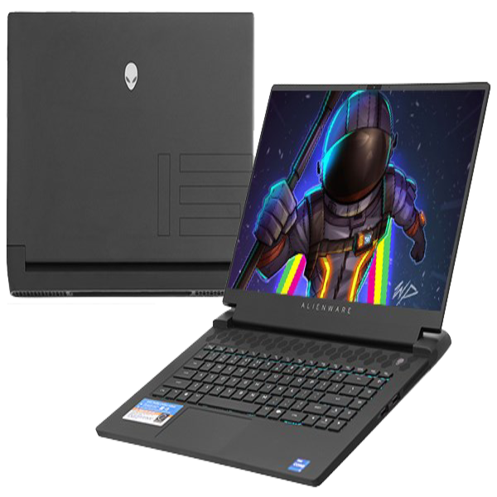

Name
Acer Nitro 5 Gaming AN515 57 5831

Category
Laptop

Price(VND)
26390000 VNĐ

Description
Laptop Acer Nitro 5 Gaming AN515 57 5831 i5 (NH.QDGSV.003) là thế hệ laptop gaming mới của nhà Acer có nhiều thay đổi trong thiết kế. Hiệu năng vẫn giữ vững phong độ, tự tin mang đến cho game thủ trải nghiệm chơi game cực đã.

